- Zainstalować program do wirtualizacji OS np. Hyper-V, VirtualBOX.
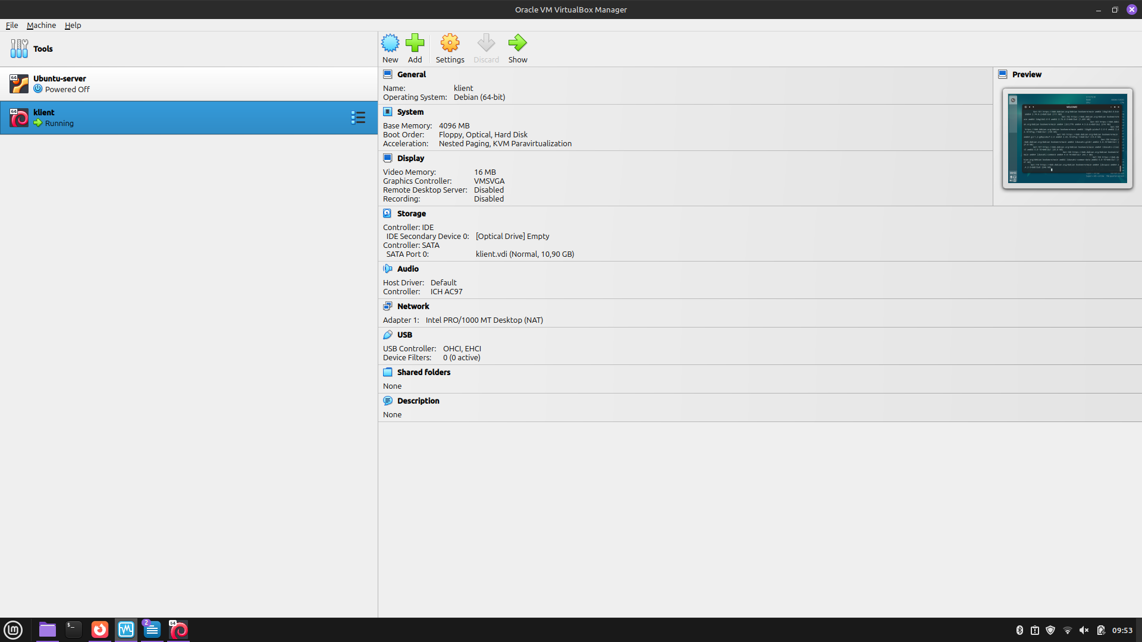
- Zainstalować LAMP w oparciu o Ubuntu Server, Debian, lub Fedora.

Zainstalowany apache:
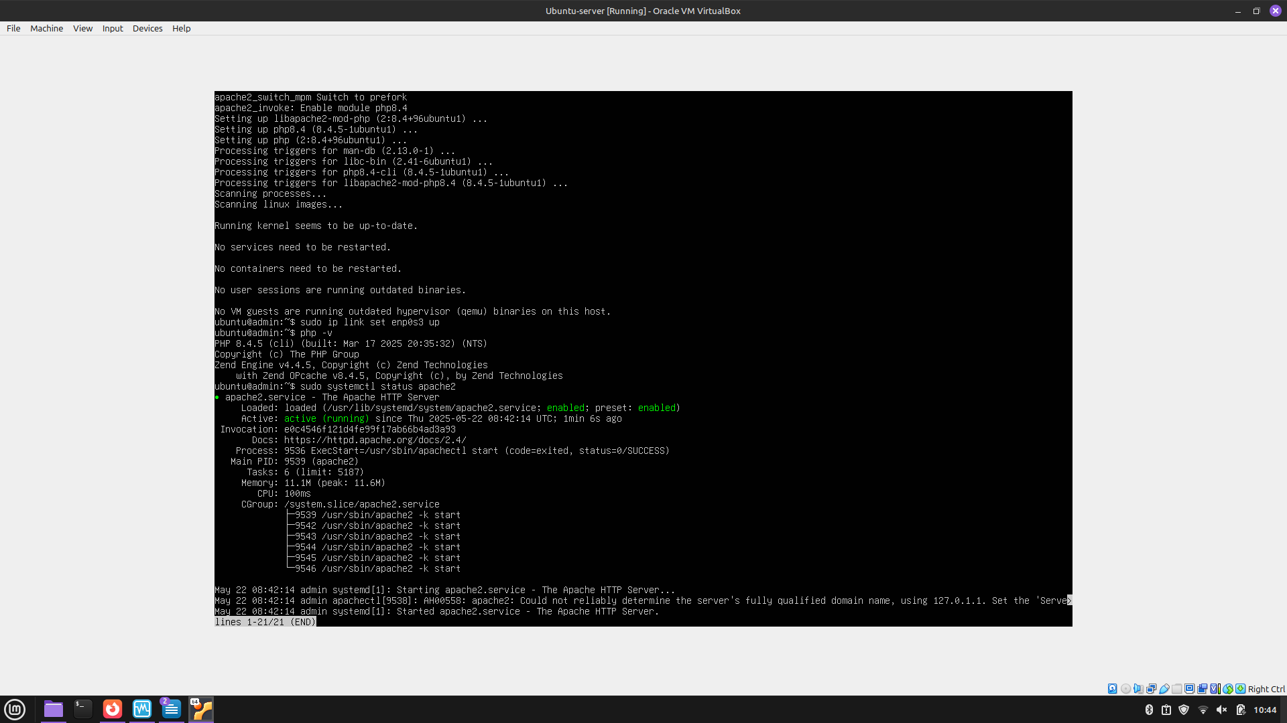

Zainstalowany mysql:
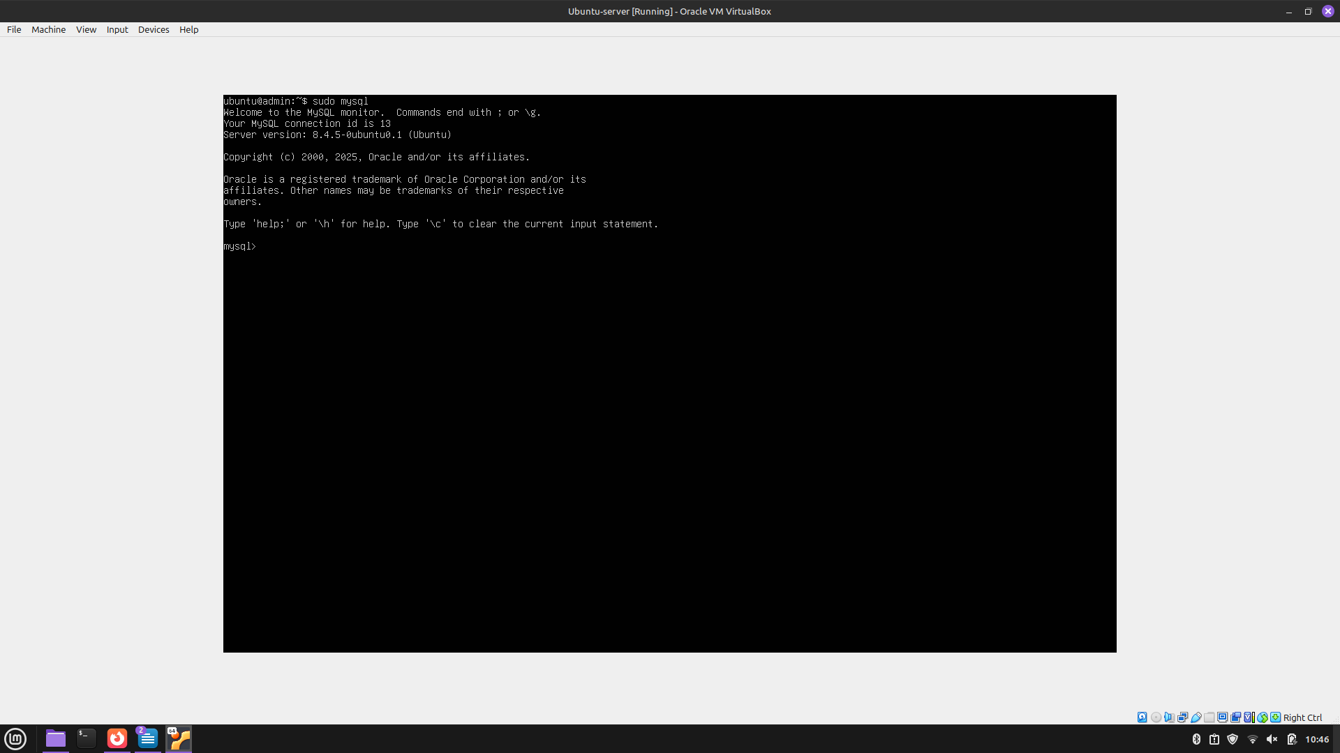
Zainstalowany PHP:
